Мужчина рискует не только сам, но и подвергает риску свою партнершу.
Один риск – две человеческие жизни.
Ответственность перед близкими – вот что на самом деле является характерной чертой настоящего мужчины. Мужчина может быть сильным и смелым защитником своей семьи и без того, чтобы доказывать свою мужественность на стороне.
Подумай о том, что твое ответственное сексуальное поведение может защитить от ВИЧ твоих любимых! Узнай больше о ВИЧ/СПИДе – это даст тебе уверенность в сохранении своего здоровья и здоровья твоих близких.

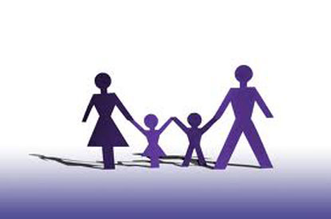

А ВЫ ХОТИТЕ УЗНАТЬ СВОЙ ВИЧ-статус?!
Получить консультацию и пройти обследование на ВИЧ можно в любом лечебном учреждении, а также в областных центрах гигиены, эпидемиологии и общественного здоровья Республики Беларусь.

Телефон консультативной помощи
8 (0232) 75-71-40

И ПОМНИ: ТВОЯ ЖИЗНЬ В ТВОИХ РУКАХ!!!


Ответственный за выпуск Алла Гуменная
В.Н.Зинович врач-эпидемиолог
Министерство здравоохранения Республики Беларусь
Государственное учреждение «Гомельский городской
центр гигиены и эпидемиологии»

Профилактика ВИЧ/СПИД.
Мужчина и ВИЧ-инфекция



Что такое ВИЧ-инфекция?

ВИЧ – вирус иммунодефицита человека, вызывающий вирусное заболевание – ВИЧ-инфекцию.
СПИД – что это?
СПИД – Синдром приобретённого иммунного дефицита. СПИД является последней стадией ВИЧ-инфекции.
! Источником инфекции является только ВИЧ-положительный человек.
Знаете ли Вы как передается ВИЧ/СПИД?
Заражение возможно только при попадании биологической жидкости человеческого организма, содержащей вирус, в кровоток или на слизистые оболочки другого человека. В достаточном для заражения количестве ВИЧ содержится в крови, выделениях половых органов, грудном молоке.
Поэтому существует только 3 пути передачи ВИЧ:
- Через инфицированную кровь.
- При незащищенном половом контакте.

- От матери ребенку во время беременности, родов и кормления грудным молоком.
ВИЧ не передается:
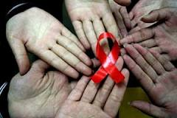
- при рукопожатии или объятиях;
- при пользовании столовыми приборами, постельными принадлежностями
- через предметы сантехоборудования, при пользовании бассейном, душем;
- воздушно-капельным путем;
- при совместных занятиях спортом;
- в общественном транспорте;
- через животных или при укусах насекомых.

Мужчина и ВИЧ-инфекция
На протяжении последних 6 лет в Республике Беларусь активизировалась передача ВИЧ-инфекции половым путем. Удельный вес мужчин, заразившихся при половых контактах, увеличился с 48,6% в 2006г. до 66,2% в 2011г. В общей структуре ВИЧ-позитивных лиц преобладают мужчины – 62,6%, доля мужчин в возрасте от 30 до 40 лет составляет 29,7%.
Согласно данным социологических исследований 55,1% мужчин в возрасте 25-49 лет имели половые контакты более чем с одним партнером за последние 12 месяцев, 45% не использовали презерватив; 78,6% от опрошенных не проходили тестирования и не знают своего ВИЧ-статуса.
Вышеприведенные данные позволяют предположить, что увеличение количества случаев ВИЧ-инфекции в определенной мере связано с рискованным сексуальным поведением мужчин в возрасте от 30 до 40 лет.

